Порядок подключения и настройки ADSL модема

HUAWEI MT800 в режиме маршрутизатора PPPoE

Подключите модем к телефонной линии.

Соедините разъем модема DSL с разъемом MODEM сплиттера. Телефонный аппарат соедините с гнездом PHONE сплиттера. Гнездо LINE сплиттера соедините с телефонной розеткой. В зависимости от схемы подключения телефонных аппаратов и комплектации модема вам могут понадобится дополнительные микрофильтры. Микрофильтр – это устройство устанавливаемое перед телефонным аппаратом для защиты его от высокочастотного сигнала модема. Подключите модем к компьютеру. Для этого соедините разъем Ethernet на модеме с соответствующим разъемом на компьютере. Подключите модем в сеть электропитания.

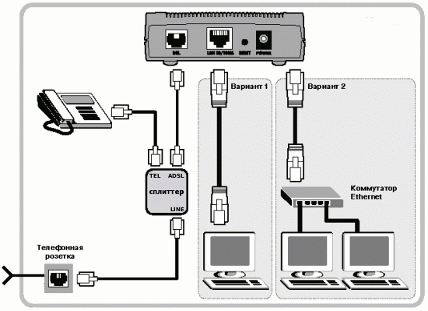

Настройка сетевого подключения

Внимание! Перед настройкой модема отсоедините кабель от DSL-разъема модема. После настройки вновь соедините DSL-разъем модема с разъемом MODEM сплиттера.

Нажмите кнопку Пуск и выберите Панель управления (если у вас Windows XP нажмите переключиться к классическому виду) -> Сетевые подключения -> Подключение по локальной сети -> Свойства. На вкладке Общие выберите Протокол Интернета (TCP/IP) и нажмите свойства. Далее установите IP-адрес 192.168.1.2, маску подсети 255.255.255.0, основной шлюз 192.168.1.1 Предпочитаемый DNS-сервер 95.107.47.4
Альтернативный DNS сервер 192.168.1.1

Запустите Internet Explorer. В поле адрес напишите: 192.168.1.1 и нажмите ENTER.
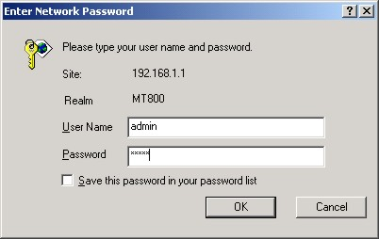

В открывшемся окне укажите имя пользователя admin и пароль admin.
Откроется интерфейс настройки модема.
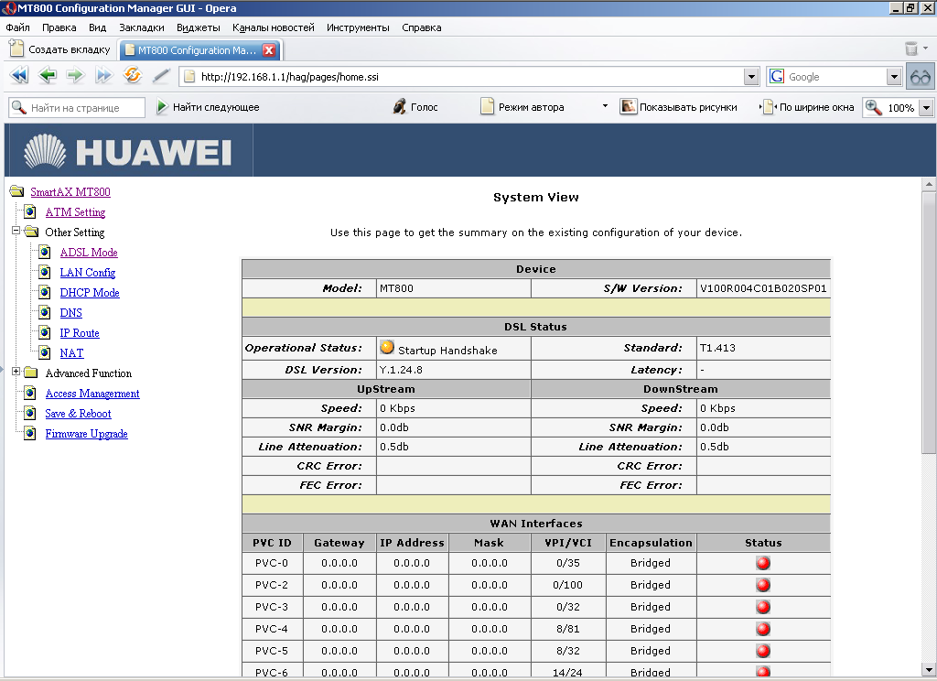

Прейдите к разделу ATM Settings.

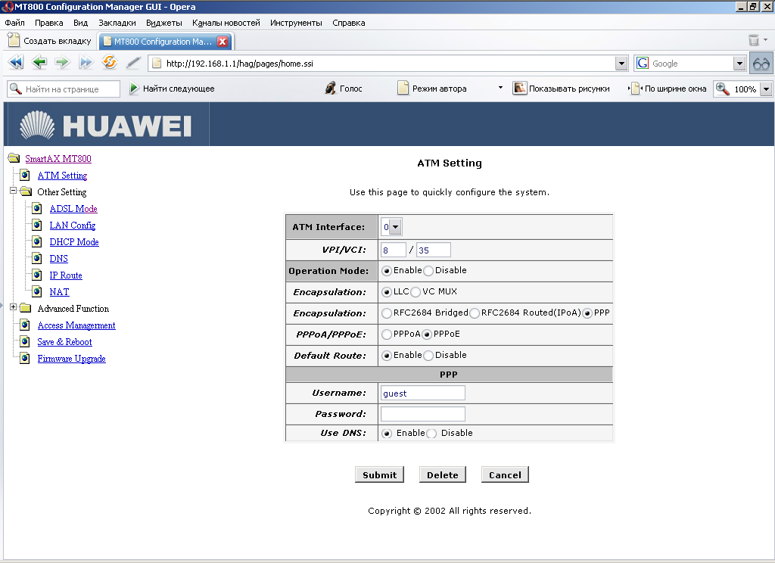

Выберите ATM Interface 1. Укажите следующие параметры
VPI/VCI:8/35,
Operation Mode: Enable,
Encapsulation: PPP,
PPPoA/PPPoE: PPPoE,
Default Route: Enable,
В поле Username укажите Входное имя из регистрационной карточки,
В поле Password укажите Входной пароль из регистрационной карточки,
Use DNS: Enable
Нажмите кнопку Submit.

Перейдите к разделу Save&Reboot

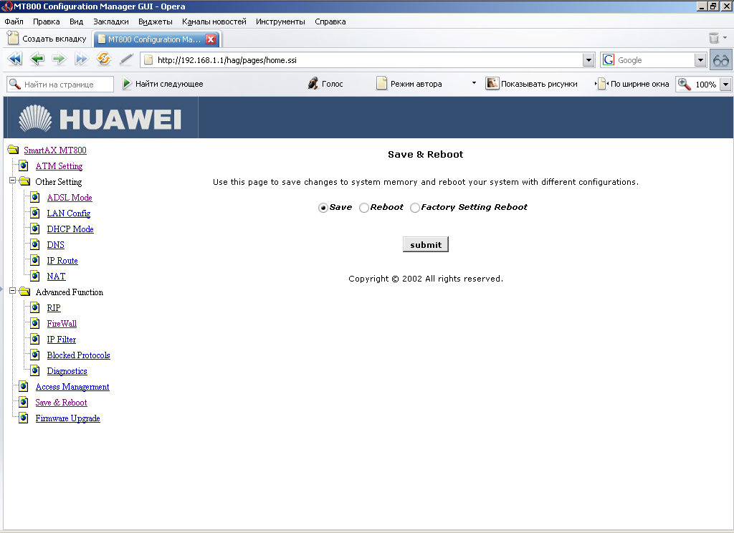

Выберите Save и нажмите кнопку Submit.
Настройка завершена.

